Reporte Informe Consumo No Registrado (CNR) reportados a SEC a través de proceso STAR Información CNR (Res. 771 y 3053 ambas de 2010 de SEC)
Unidad de Calidad y Monitoreo de Mercados - Participación y Experiencia Ciudadana

CNR para la dirección AVD SIMON BOLIVAR 1993-D de la comuna de Ã‘uÃ±oa.

Reclamo RightNow:240125-000595 en contra de la empresa ENEL-D

Aviso importante
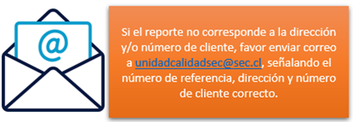 | 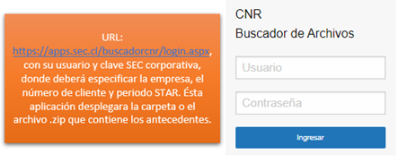
Para revisar el expediente del CNR, ingresar a la siguiente URL: https://apps.sec.cl/buscadorcnr/login.aspx, con su usuario y clave SEC, donde deberá especificar la empresa, el número de cliente y periodo STAR apoyarse en tabla siguiente. Esta aplicación desplegara la carpeta o el archivo zip que contiene los antecedentes. Usted deberá buscar la carpeta que contenga el número de cliente 558112.
Advertencia: El número de cliente que aparece en la boleta e informado en el reclamo N°(558112-5) puede ser distinto al caso del expediente informado con N° 558112 (Por problemas en la entrega de información de la empresas). En estos casos se debe de verificar que la dirección del expediente de CNR: AVD SIMON BOLIVAR 1993-D de la comuna de Ã‘uÃ±oa sea igual o al menos similar a la calle del reclamo que es: AV SIMÓN BOLIVAR de la comuna Ñuñoa

Listado casos de CNR informados para el cliente 558112 de la dirección AVD SIMON BOLIVAR 1993-D de la comuna de Ã‘uÃ±oa (Datos del reclamo número de boleta 558112 de la dirección Av Simón Bolivar de la comuna Ñuñoa )
TABLA EXPEDIENTES CNR STAR PARA EL CLIENTE N°558112 CON DIRECCIÓN: AVD SIMON BOLIVAR 1993-D, Ã‘UÃ±OA. EMPRESA: ENEL-D
Periodo STAR | Nº Cliente | dv | Tipo CNR | Fecha de Inspección | CNR en Pesos | Meses CNR a facturar | Inicio CNR | Fin CNR | Inicio CNR facturado | Fin CNR facturado | CNR en KWH (energía) | CNR en KWH (potencia) | CIM utilizado | Inicio Periodo Calculo de CIM | Fin Periodo Calculo de CIM | Fecha Normalización
102023 | 558112 | 5 | Falla Interna Medidor | 10-07-2023 | $ 84.671 | $ 3 | 10-04-2023 | 10-07-2023 | 10-04-2023 | 10-07-2023 | kWh 643 | 0 | 212 |  |  | 10-07-2023
092022 | 558112 | 5 | No permite revision | 06-10-2021 | $ 221.626 | $ 12 | 21-10-2020 | 21-10-2020 | 21-10-2020 | 21-10-2021 | kWh 1.806 | 0 | 182 | 08-10-2019 | 07-09-2020 | 06-10-2021

Problemas detectados en forma sistemática

Se revisan una serie de reglas que deben cumplir en forma sistemática en la información entregada por CNR, la ausencia de incumplimientos no significa necesariamente que el CNR haya sido correctamente facturado conforme a las Resoluciones Exentas 1952/2009 y 2520/2009 de esta Superintendencia.
Periodo STAR | Nro Cliente | Problema detectado | Empresa | Cantidad de meses de CNR facturados | Meses fuera de regulación | Fecha de inspección | Fecha de normalización
92022 | 558112 | CNR = Falla Int. medidor / CNR > 3 MESES | ENEL DISTRIBUCIÓN CHILE S.A. | 12 | 9 | 06-10-2021 | 06-10-2021

Gráficos asociados a lecturas para el cliente Nº 558112

En estos gráficos se pueden apreciar el período del CNR (barras en rojo para lecturas/rectángulo gris), así como el valor del Consumo Indice Mensual(CIM), línea segmentada roja, así como el período utilizado para el calculo del CIM
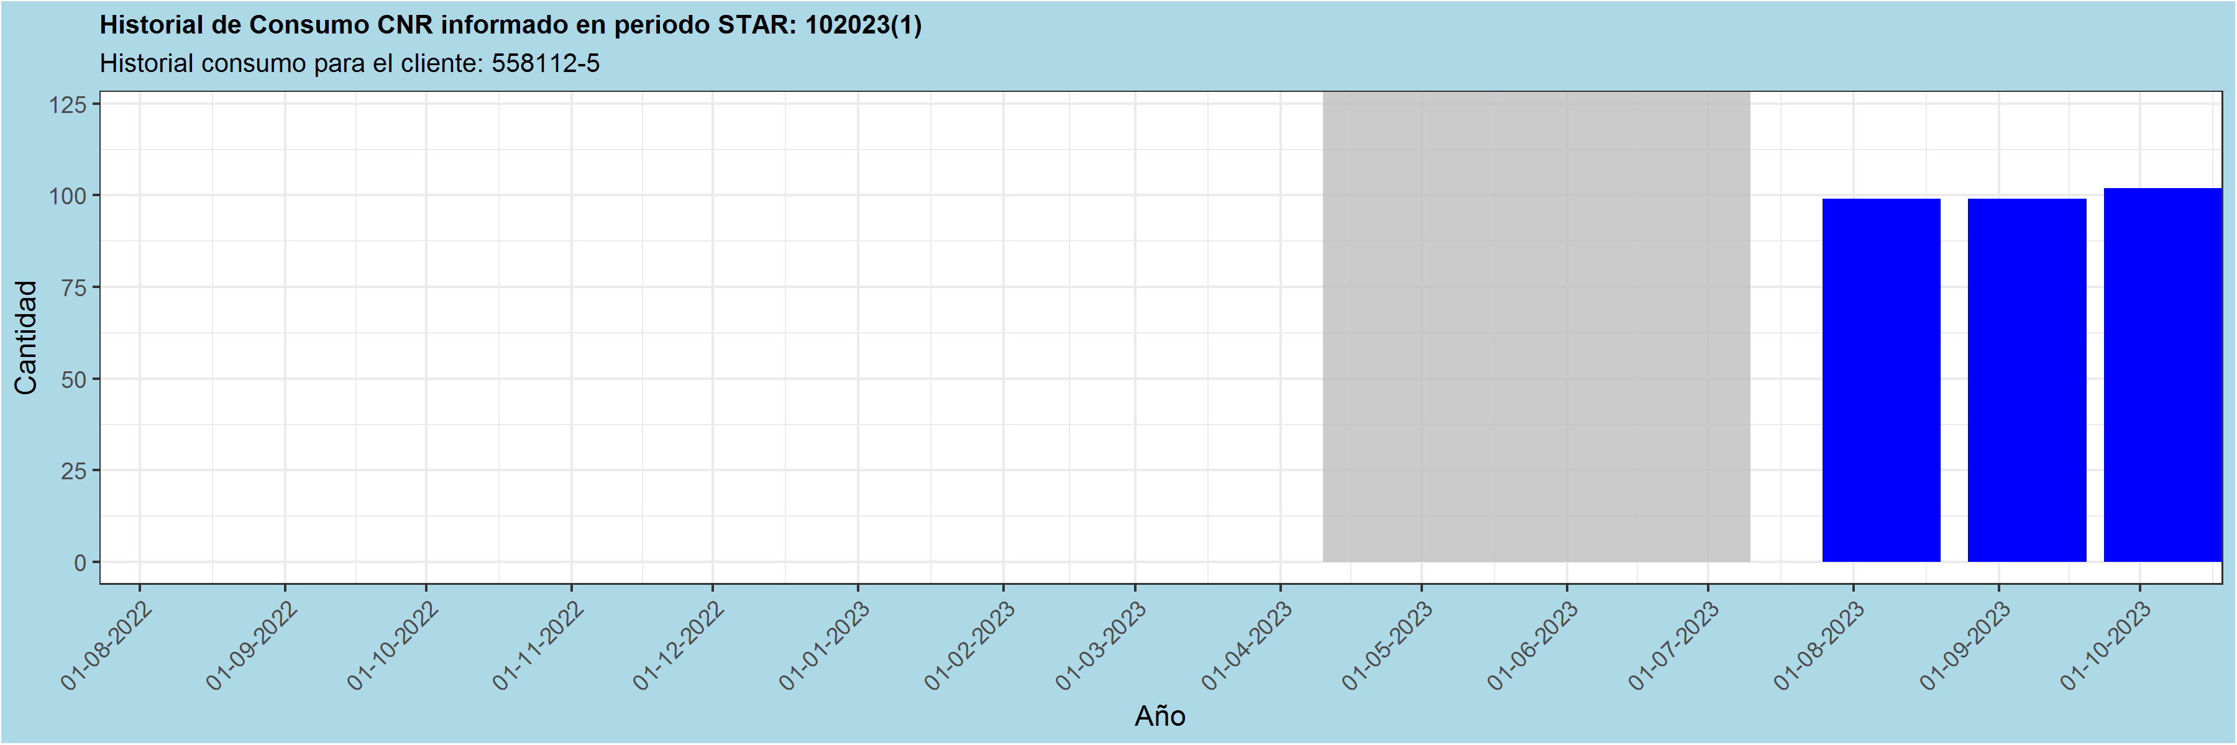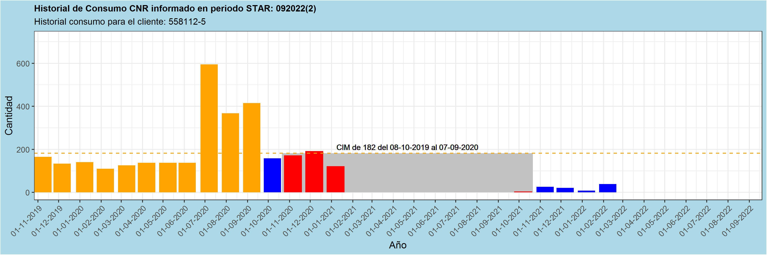

Tablas con las cargas conectadas informadas en los CNR informadas para el cliente Nº 558112

Estas tablas indican el levantamiento de las cargas conectadas utilizadas para el cálculo del Consumo Indice Mensual (CIM), cuando no se dispone de información de lecturas históricas, conforme a lo instruido en las resoluciones exentas 1952 y 2520 ambas del 2019 de SEC. No es obligatoria su entrega si el CIM fue determinado por el historial de consumo.
## [1] "No informado carga de consumo en periodo STAR: 102023"
## [1] "No informado carga de consumo en periodo STAR: 092022"

Este reporte fue generado el 27/01/2024.

